



**Grupo LaborisPervello:**

1200361 _ Isabel Jesus

1200369_Marlene Lima

1200370_Miguel Salgado

1200375_Rute Lontro

Relatório de Projeto de LP2 all2you

Junho, 2021

**Docente(s)/Orientador(es)**

Silva , Roberto Jorge Robalo (RJR)

Cunha , Vitor Hugo Ribeiro (VHC)

**Cliente**

Silva , Roberto Jorge Robalo (RJR)

Cunha , Vitor Hugo Ribeiro (VHC)

**Unidade Curricular**

LP2 – Laboratório Projeto II

**RESUMO**

Este documento é um manual técnico que descreve as fases que o projeto passou desde a análise de requisitos, planeamento e implementação do Projeto que nos foi proposto no âmbito da disciplina de LP2. Ao longo do projeto, foram disponibilizadas versões do enunciado, de forma a que a equipa se adapte de forma ágil às mudanças que vão ocorrendo.

**ÍNDICE**

1. Introdução 2

2. Metodologia de trabalho 3

**2.1 Sprint 01** 5

**2.2 Sprint 02** 5

**2.3 Sprint 03** 6

**2.4 Sprint 04** 7

**2.5 Sprint 05** 7

3. Levantamento de Requisitos 9

4. Diagrama de casos de uso (Use Case) 14

5. Diagrama de classes 15

6. Modelo de Base de Dados Entidade Relação (ER) 16

7. Alterações Estruturais de Base de Dados 17

8. Estrutura do Projeto NetBeans 18

9. Aplicação 19

Referências 22

ANEXOS i

**ANEXO A _ Índice de Imagens** ii

**ANEXO B _ Testes Unitários** iii

1. **Introdução**

Com o ano letivo a avançar e a chegar ao fim do semestre, surge a entrega do nosso trabalho de grupo: o projeto de Laboratório de Projeto 2 – all2you.

Para que possamos realizá-lo com sucesso, teremos de aplicar vários conhecimentos adquiridos na disciplina de LP2 nomeadamente o SCRUM, e outras disciplinas como base de dados (TBD) e java (DIAS).

Decidimos separar tarefas pelos elementos, ficando cada um responsável por uma parte de cada tema, assim haverá um melhor aproveitamento do tempo.

Para que se atinja o objetivo deste projeto, é necessário que grande parte dos pontos do enunciado estejam efetuados e sem falhas graves que impeçam o bom funcionamento do sistema, com os métodos de trabalho de SCRUM como forma a acrescentar valor ao cliente.

Referência do Enunciado:

[](Enunciado%20LAPR%202%20v0.1.pdf)

[](Enunciado%20LP2%20-%20v0.2.pdf)

[](Enunciado%20LP2%20-%20v0.3.pdf)

Exemplo de Produtos/Artigos:

[](Exemplo_Artigo.xls)

1. **Metodologia de trabalho**

No trabalho de equipa e planeamento do projeto, foi definida uma estrutura e cada elemento tem uma responsabilidade definida. Assim será garantido o dinamismo da equipa.

O funcionamento da equipa passa por identificar as tarefas, que posteriormente são atribuídas.

Ocorreram reuniões diárias, para ponto de situação dos trabalhos e tomada de decisões para resolução de contratempos que eventualmente surgiram.

As reuniões são internas, e também existem outras que envolvem o contacto direto com o cliente ao longo dos trabalhos até à entrega do produto final.

Na equipa são utilizadas ferramentas de suporte ao planeamento e organização dos trabalhos, como o email, Teams para reuniões não presenciais, Trello e posteriormente Jira para planeamento e BitBucket para versionamento dos trabalhos.

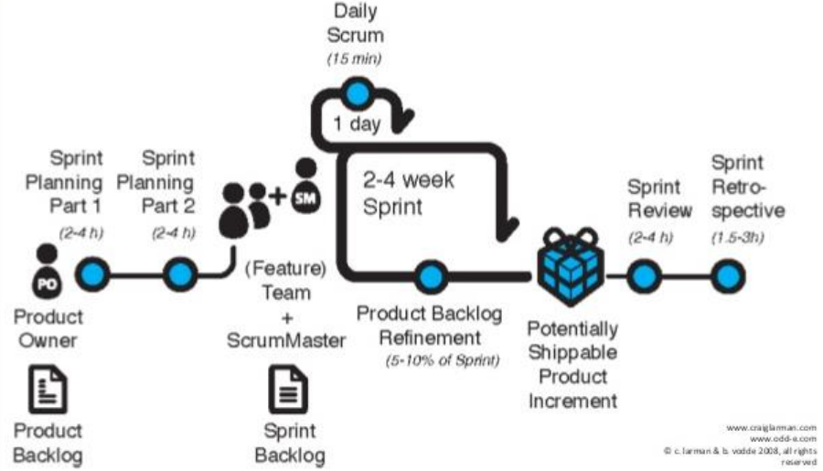

1 O ciclo de Scrum

O projeto passou pelo ciclo de Scrum:

* Product Backlog: meio para se atingir a Visão do Produto. Aqui temos a lista dos requisitos, que será transformado em Sprint Backlog;
* Product Owner: aquele que define o produto;
* Sprint Planning: é a 1ª cerimónia, onde numa reunião se define o que se vai entregar e em que datas. Por qualquer motivo, poderá existir replaneamento das tarefas (user stories);
* Feature Team + ScrumMaster: “Feature Team” entende-se por quem constrói o produto e “ScrumMaster” o mediador/facilitador nos processos scrum, organiza a informação e gere a Daily Scrum;
* Sprint Backlog: plano de prioridades de tarefas, para incrementar valor à aplicação em forma de funcionalidades;
* Daily Scrum: é uma reunião de 15 minutos diária (pode ser stand up), de alinhamento para planear o trabalho do dia (O que fiz ontem, que vou fazer hoje, que obstáculos tenho). É a cerimónia nº 2;
* Product Backlog Refinement: são os ajustes feitos na mesma sprint/ manutenção do backlog
* Potentially Shippable Product Increment: é a fatia do produto com valor produzido no Sprint. É a entrega do trabalho que é “palpável” que o cliente vê, que é pedido no Sprint;
* Sprint Review: Apresentação ao cliente do que foi feito, onde é avaliado se foi feito como está pedido. É nesta fase que é efetuada reunião para obter feed-back do produto. É a cerimónia nº 3;
* Sprint Retrospective: É a cerimónia nº 4. É efetuada uma reunião interna para melhorar o trabalho da equipa Scrum. Ou seja estão todos os membros da equipa sem o cliente, com levantamento do que foi ou não positivo, de forma a que os erros não se repitam na próxima sprint (se a houver). Aqui é efetuada uma avaliação do Sprint concluído.

No projeto foram identificados os seguintes atores:

* Product Owner (define produto);
* Scrum Master (mediador);
* Equipa (constrói o produto);

É importante referir que a equipa implementou Sprint’s com duração de aproximadamente 2 semanas.

Nas Sprints, contém os users stories a sí agregados, devidamente classificadas com prioridade, dependência e estimativa de tempo de duração de execução. Os user stories resultam do levantamento de requisitos disponíveis no próximo tópico “3 Levantamento de Requisitos”.

## **2.1 Sprint 01**

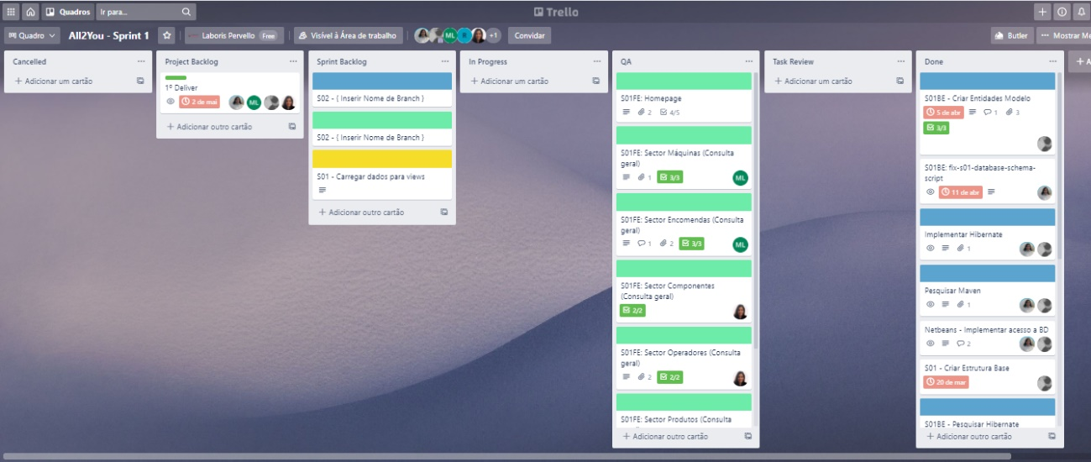Para a 1ª Sprint, utilizamos a ferramenta “Trello”, onde criamos o Sprint Backlog com todas as user stories:

2 Sprint 01 <https://trello.com/b/l0K8l96z/all2you-sprint-1>

Foram criadas as seguintes colunas de trabalho, no Trello:

**Cancelled:** armazena tarefa(s) que tenha ficado sem efeito (obsoleto);

**Backlog:** lista de todas as tarefas a realizar;

**In Progress:** tarefas em curso;

**QA:** em processo de testes de aceitação;

**Task Review:** tarefa em processo de revisão ou re-work;

**Done:** tarefas concluídas;

## **2.2 Sprint 02**

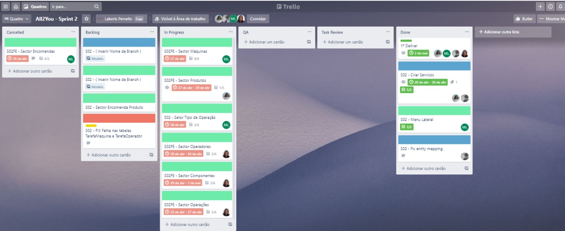Para a 2ª Sprint, criamos o Sprint Backlog com todas as user stories novas e pendentes da Sprint anterior:

3 Sprint 02 <https://trello.com/b/jZXiH4ly/all2you-sprint-2>

## **2.3 Sprint 03**

A partir da 3ª Sprint, utilizamos a ferramenta de trabalho Jira, por considerarmos ser mais apropriada ao trabalho que estamos a implementar. Entendemos que existem mais possibilidades de trabalhar a informação mais ampla, comparativamente com o Trello.

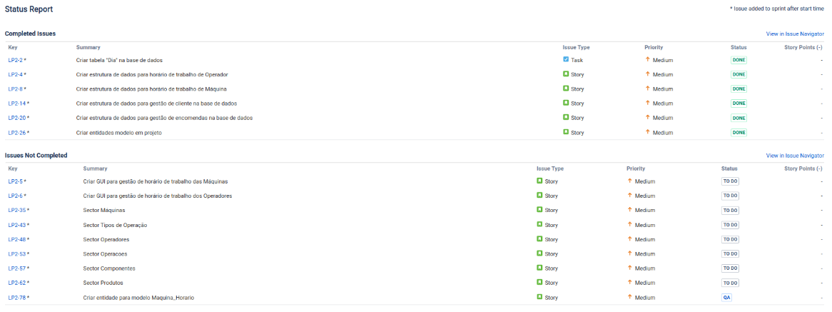É importante referir, que nesta Sprint foram incluídas as tarefas que não foram terminadas na Sprint anterior, e foram adicionadas novas tarefas correspondente à 2ª versão do enunciado. Também foram incluídas tarefas correspondentes a situações anómalas detetadas na reunião com o cliente “Sprint Review”:

4 Sprint 03

<https://laborispervello.atlassian.net/secure/RapidBoard.jspa?rapidView=1&projectKey=LP2&quickFilter=1&quickFilter=2>

Foram criadas as seguintes colunas de trabalho, no Jira:

**Não iniciado:** lista de todas as tarefas a realizar;

**Em Progresso:** tarefas em curso;

**QA:** em processo de testes de aceitação;

**Concluído:** tarefas concluídas;

Inicialmente foi criada a Sprint 03, que posteriormente deu origem à Sprint 04, no âmbito da evolução do front-end, resolução de tarefas e conclusão da Sprint.

**2.4 Sprint 04**

5 Sprint 04 <https://laborispervello.atlassian.net/secure/RapidBoard.jspa?rapidView=1&projectKey=LP2&quickFilter=1&quickFilter=2>

## **2.5 Sprint 05**

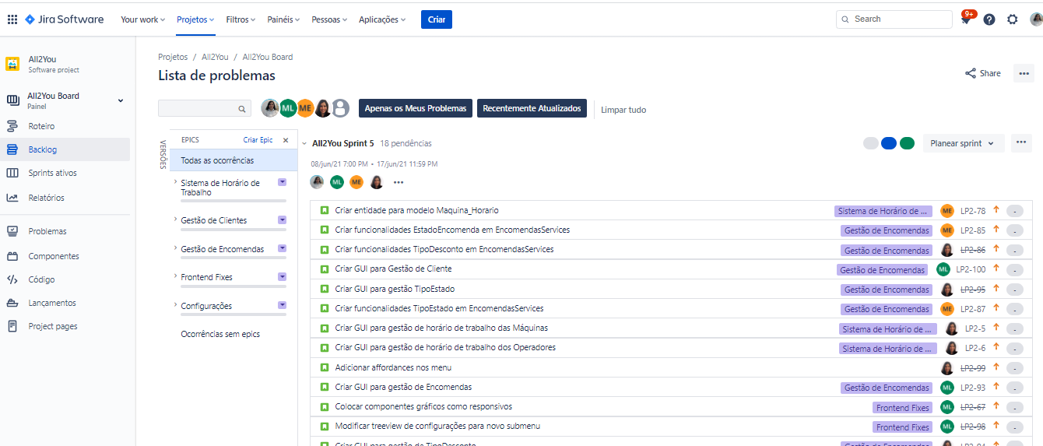Esta Sprint iniciou dia 2021-06-08, com data fim prevista para 2021-06-17 às 11:59 h

6 Sprint 05

Nesta Sprint, foram terminadas as seguintes tarefas propostas:

* Ícons;
* Criação do Interface gráfico de: Tipo de Contacto, Tipo de Desconto, Tipo de Estado, Horário máquina e Horário Operador, Cliente(Morada, Contactos) e Encomenda;
* Desenvolvimento dos services no âmbito das funcionalidade nomeadamente Encomendas, horário máquina e operador, Cliente, Tipo de Contacto, entre outros ajustes necessários;
* Menu
* Realização de documentação

A equipa optou por não efetuar novos desenvolvimentos, para aumentar a probabilidade de garantir que o atual desenvolvimento fosse efetuado com a melhor qualidade possível.

1. **Levantamento de Requisitos**

Os requisitos é a descrição do que foi combinado com o cliente implementar, em termos de negócio. Posteriormente, os requisitos darão origem ao documento de especificação técnica.

Foi efetuado o levantamento de requisitos, que se encontra disponíveis abaixo:

|  |  |
| --- | --- |
| Requisito [Versao Enunciado]-[NrRequisito] | Descrição |
| 1-1 | Os seus clientes realizam encomendas à All2You que por sua vez irá satisfazer as mesmas encomendas. Essas encomendas podem ser satisfeitas no ato ou então terão de ser produzidas caso não exista stock. Para isso é fundamental gerir as suas Ordens de fabrico, que serão criadas consoantes as necessidades de produção da empresa. Para gestão das Ordens de fabrico é necessário o sistema ter uma boa organização das peças que são construídas, com base nos seus critérios que serão explicados de seguida. |
| 1-2 | Cada peça/produto é constituída por operações. Uma operação é um passo para o desenvolvimento da peça/produto. Para ser desenvolvida, a operação necessita de componentes que podem ser matéria prima ou um produto, que também será constituído por operações e componentes respetivamente. |
| 1-3 | Todas as configurações ao nível do produto podem ser editadas posteriormente, o que faz com que a peça possa ter várias versões ou então apenas uma com alterações à medida do tempo. |
| 1-4 | Para registar uma peça é importante guardar as informações base que a empresa  necessita de saber bem como todas as informações que se verifiquem fundamentais para o desenvolvimento do software. As informações da peça incluem: • Referencia • Designação • Designação comercial • Quantidade Lote (é a quantidade que será desenvolvida para vez que a peça  é produzida) • Unidade • Versão • Estado (ativo ou inativo) • Operações • Componentes |
| 1-5 | Para cada operação será necessário guardar as seguintes informações: • Ordem • Identificação da operação • Máquina • Mão de obra (quantidade de operadores necessários) • Tempo (em segundos) • Quantidade Hora (campo de cálculo para informação de quantidade que  será produzida por hora) • Instruções técnicas • Componentes |
| 1-6 | Cada componente contém: • Referencia • Designação comercial • Versão • Quantidade • Unidade • Alternativa (caso não exista stock da peça a ser construída pode ser usada a  sua alternativa) |
| 1-7 | Para ser possível a inserção de toda a informação é necessário conseguir também organizar a informação relacionada com operações, máquinas e operadores. |
| 1-8 | As operações são guardadas com um código, descrição e tipo (o tipo irá filtrar a escolha da máquina) e são carregadas na ficha da peça/produto. |
| 1-9 | As máquinas são carregadas em cada operação com base no tipo da operação. Por exemplo, as máquinas do tipo Soldadura só podem ser carregadas para operações do tipo Soldadura. |
| 1-10 | As máquinas e os operadores terão de guardar a informação do seu horário de trabalho e do seu estado (ativo ou inativo)Esta informação será importante para os próximos requisitos de desenvolvimento que serão apresentados à medida que o semestre irá avançando. Para primeira fase do projeto, pretende-se que a equipa IT consiga desenvolver uma primeira aplicação em Java, com todas as restrições incluídas. |
| 2-11 | A aplicação deverá ter um menu composto pelas seguintes funcionalidades: • Gestão de Clientes • Gestão de Encomendas • Fichas técnicas • Configurações • Sair |
| 2-12 | Para conseguirmos adicionar encomendas teremos de ter uma gestão de clientes. Ao entrar nesta opção deverá ser possível consultar clientes pelo NIF e/ou pelo seu nome. A informação a ser guardada será a seguinte: • NIF • Nome • Moradas (Podemos guardar a morada principal e moradas alternativas) o Morada o Código postal o Localidade o País • Contactos (podemos guardar o contacto principal e contactos alternativos) o Contacto o Tipo contacto (e-mail, telefone, telemóvel, etc..) o Observações • Notas |
| 2-13 | No formulário de encomendas deverá ser possível inserir tanto o cabeçalho da mesma como as suas linhas. A informação a ser disponibilizada para inserção nas encomendas: • Informação do cliente (possibilidade de escolher por NIF) • Morada de faturação • Morada de entrega • Nº de documento • Data de documento • Estado (Por validar, Registada, Finalizada, Entregue, etc..) • Desconto (em % e/ou valor) • Valor Total • Linhas : o Referência o Descrição o Versão o Quantidade o Unidade o Preço unitário o Valor Total |
| 2-14 | As moradas de entrega e faturação são carregadas no momento da escolha do cliente. De qualquer forma podem ser editadas na altura de criação ou edição de fatura. |
| 2-15 | O nº de documento da fatura terá de ser sequencial na altura de criação. Se o  utilizador colocar um número de encomenda deverá validar se já existe a encomenda com esse número e carregar. Deverá ser possível editar a mesma a menos que o estado do documento esteja marcado com um estado do tipo “Fechado”. Portanto deveremos ter uma área para configurar os estados: • Estado • Fechado? (Sim ou Não) • Data de última modificação |
| 2-16 | As linhas da encomenda podem ser artigos (fichas técnicas) ou linhas com apenas uma descrição. Isto possibilita que o utilizador possa colocar algumas anotações nas linhas da encomenda se achar pertinente. Caso a linha da encomenda seja um produto então a versão é um campo obrigatório tal como o preço unitário, unidade e quantidade. O valor total é sempre a quantidade a multiplicar pelo preço unitário menos os descontos. De realçar que os descontos (que podem ser em percentagem ou valor em euros) têm de ser aplicados a todas as linhas. Caso seja em numérario deverá retirar o valor em cada linha proporcionalmente ao seu peso na encomenda. |
| 2-17 | A encomenda também terá de gravar alguns dados que não estarão visíveis como data de criação e data de última modificação. |
| 2-18 | Na área das configurações teremos todos os ecrãs de configuração da plataforma: Operadores, Máquinas, Estados de encomenda, etc. |
| 3-19 | Neste momento não existe forma de inserir stock no software (apenas retirar através das encomendas) portanto será necessário desenvolver formas de introdução de stock.Para isso a aplicação deverá ter a funcionalidade "Inserção de stock via ficha de artigo" : - Para a inserção de stock via ficha de artigo teremos de ter uma área onde o utilizador irá inserir a quantidade que deseja adicionar bem como a sua unidade. No final da inserção o stock terá de ficar disponível automaticamente. |
| 3-20 | Nova funcionalidade a implementar "Geração de ordens de fabrico que quando concluídas dará entrada em  stock": - Para gerar ordens de fabrico terá de ser disponibilizada uma grelha com as  encomendas fechadas que contenham linhas em que a ficha de artigo não tem stock para satisfazer a mesma. Não esquecer que o produto tem uma quantidade lote logo ao terminar a ordem será essa a quantidade que irá entrar em stock e a quantidade a ser calculada para verificar quantas quantidades serão necessárias produzir. Por exemplo para um determinado produto “XPTO” em que a quantidade lote são 5 e que tem de stock atual 0, se entrar uma encomenda com uma quantidade de 4, apenas iremos precisar de produzir 1 ordem de fabrico para satisfazer a encomenda. |
| 3-21 | Esta grelha terá que permitir seleccionar várias encomendas e calcular as ordens que serão necessárias. A sugestão da All2You é para que exista uma segunda grelha onde poderemos pré-visualizar as ordens que iremos criar até porque teremos que interagir com a mesma. Ao calcular a ordem será adicionada a ordem onde terá que ter os seguintes campos: • Número da encomenda • Número da OF (ordem de fabrico) • Referência • Designação • Versão • Quantidade da ficha técnica • Stock • Quantidade a produzir • Data e hora de início • Data e hora de fim Caso existam ordens que tenham a mesma referência e versão podemos agrupar as mesmas e gerar uma única ordem de fabrico. |
| 3-22 | Teremos de ter em atenção que uma referência que necessita de ser produzida poderá conter componentes que tenham stock ou não. Portanto é necessário também gerar estas ordens caso não exista stock. |
| 3-23 | Cada ordem terá de guardar as operações que contêm a data/hora de início e data/hora de fim bem como a máquina associada. A data/hora inicial da ordem de fabrico será a data mínima das suas operações e a data/hora final da ordem será a maior data das suas operações. |
| 3-24 | É importante estas datas e horas serem calculadas conforme as ordens que já existem no sistema, ou seja, se já existir uma ordem de fabrico para uma data/hora e máquina específica, essa máquina não pode trabalhar a essa hora logo o sistema terá de calcular a próxima data/hora disponível com base no seu horário. |
| 3-25 | Para além disso, caso o sistema não tenha operadores disponíveis terá de dar um erro a informar que não é possível gravar a ordem |
| 3-26 | Terá que existir, também, uma área onde seja possível consultar as ordens criadas e mudar o seu estado. Se o seu estado for “final” então aí é o momento em que dará entrada em stock. |
| 3-27 | MELHORIA: Neste momento iremos tratar as unidades apenas como UN. Servirá de melhoria a criação de uma tabela auxiliar para tratar a correspondência das unidades. Por exemplo: 1UN -> 3KG Esta informação serve para quando tivermos a calcular as necessidades o sistema  interpretar se a quantidade que necessita dos componentes será satisfeita ou não e então gerar a ordem com as quantidades necessárias |

1. 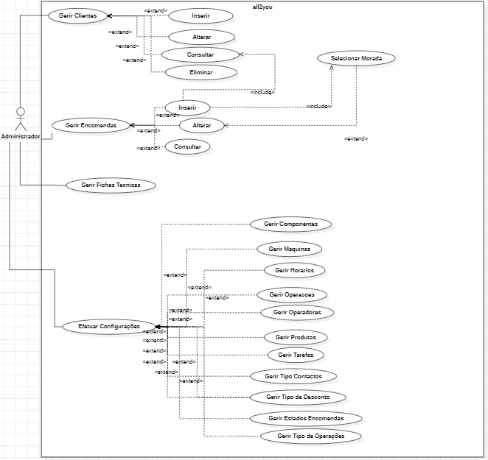**Diagrama de casos de uso (Use Case)**

7 Use Case

No diagrama de casos de uso, foi identificado um utilizador que interage com o sistema comercial all2you, intitulado “Administrador”.

Os cenários de caso de uso, foram definidos com base no nosso entendimento do enunciado em termos funcionais:

Gestão de Clientes

Gestão de Encomendas

Fichas técnicas

Configurações

Sair

1. **Diagrama de classes**

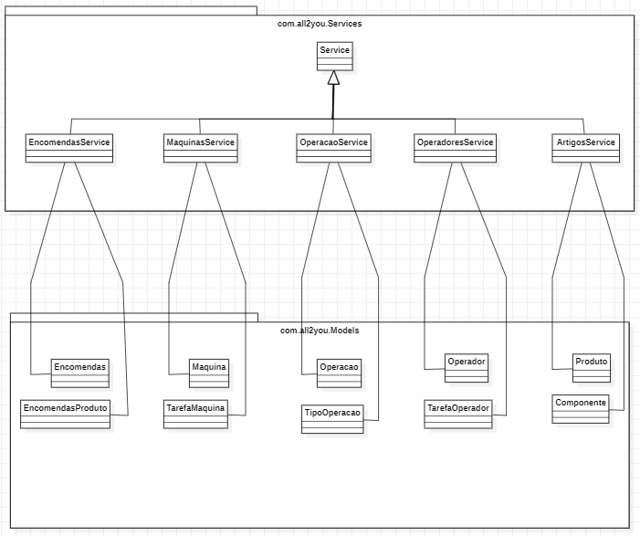No diagrama de classes temos uma representação da estrutura e relações das classes que servem de modelo para objetos.

8 Diagrama de classes

1. **Modelo de Base de Dados Entidade Relação (ER)**

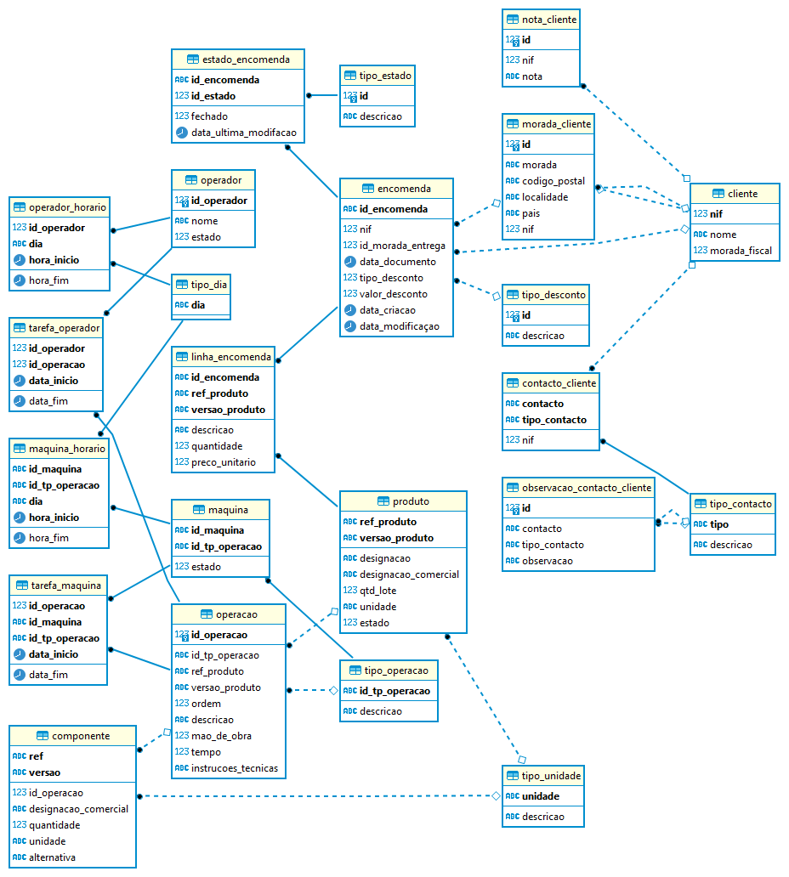No modelo ER, é a representação do modelo de dados com a relação entre as entidades.

9 Diagrama ER

1. **Alterações Estruturais de Base de Dados**

Será necessário criar várias tabelas, de forma a garantir o armazenamento da informação de forma a respeitar a integridade e cumprimento da 3ª normalização.

Está disponível o script “…\database\ all2you_schema.sql”, com o DDL (Data Definition Language) referente ao schema da base de dados intitulado “all2you”;

O script “…\database\populate.sql”, existe para um pré-carregamento de tabelas de setup;

Descrição das tabelas:

[](BD_TipoDados.xlsx)

1. **Estrutura do Projeto NetBeans**

Para a implementação do software, foi utilizada a ferramenta “Apache NetBeans IDE 12.3”:

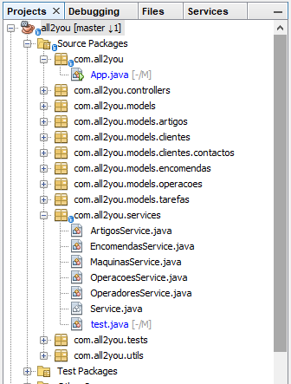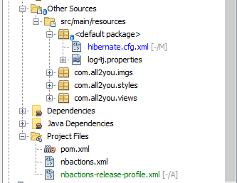

10 Estrutura do Projeto no Netbeans

A equipa tomou a decisão de estruturar o projeto desta forma, para garantir a divisão dos objetos por tipo de função de forma a ser elegível a ligação entre as classes:

[](EstruturaNetbeans.xlsx)

1. **Aplicação**

Em termos de front-end, a aplicação é composta por uma barra de navegação superior, contento o logótipo da empresa All2You bem como o botão para sair desta.

Do lado esquerdo dispõe do menu de navegação, com disposição dos botões, que dão acesso ao conteúdo a navegar, de acordo com a ordem de importância:

- Gestão de Encomendas

- Gestão de Clientes

- Fichas Técnicas

- Configurações

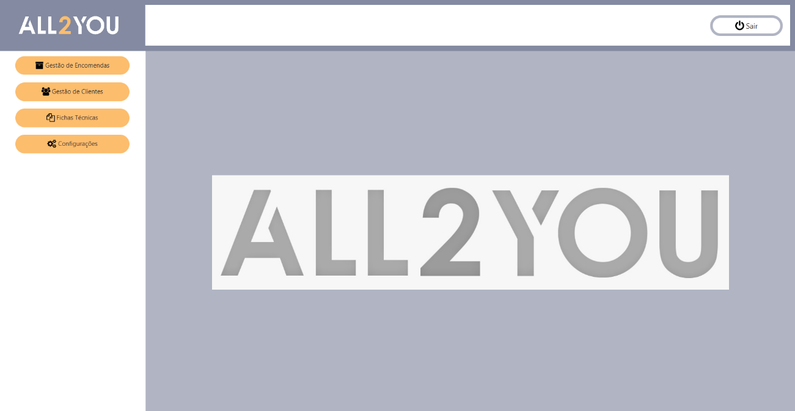

Figura 11 Menu principal

Dentro de fichas técnicas, estaria planeado apresentar as fichas técnicas de cada artigo e ainda os stocks.

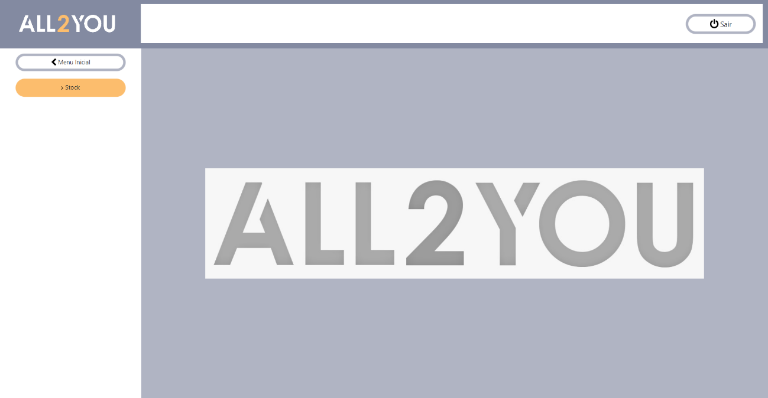

Figura 12 Menu das Fichas Técnicas

Dentro das configurações, o utilizador tem acesso a todos os conteúdos pendentes de configuração: nestes é possível consultar, criar, editar e eliminar e/ou mudar o estado de cada componente.

Figura 13 Configurações

**Conclusão**

Para a realização do projeto fizemos uso da informação transmitida na disciplina de LP2.

Consideramos que este projeto e a análise requerida, permitiu-nos consolidar os nossos conhecimentos no que respeita aos passos necessários para a implementação de um projeto de desenvolvimento ágil.

Concluímos que os conceitos adquiridos no âmbito do Scrum, foram extremamente importantes, porque permitiram gerir eficientemente um projeto de média dimensão e com modificações dos requisitos no seu percurso.

# **Referências**

Obtido e adaptado de:

Moodle do ISEP, cadeira de LP2 em 2021-06-05

# **ANEXOS**

**ANEXOS**

## **ANEXO A _ Índice de Imagens**

1 O ciclo de Scrum 3

2 Sprint 01 https://trello.com/b/l0K8l96z/all2you-sprint-1 5

3 Sprint 02 https://trello.com/b/jZXiH4ly/all2you-sprint-2 5

4 Sprint 03 https://laborispervello.atlassian.net/secure/RapidBoard.jspa?rapidView=1&projectKey=LP2&quickFilter=1&quickFilter=2 6

5 Sprint 04 https://laborispervello.atlassian.net/secure/RapidBoard.jspa?rapidView=1&projectKey=LP2&quickFilter=1&quickFilter=2 7

6 Sprint 05 7

7 Use Case 14

8 Diagrama de classes 15

9 Diagrama ER 16

10 Estrutura do Projeto no Netbeans 18

Figura 11 Menu principal 19

Figura 12 Menu das Fichas Técnicas 19

Figura 13 Configurações 20

## **ANEXO B _ Testes Unitários**

Durante o decorrer das Sprints, ocorreram testes unitário (QA).

De forma a standarizar processos na equipa, foi definido o seguinte template para registo dos testes:

[](all2you_TUI.xlsx)